– Изложба поклона чешких другара из Остраве, другарима из Крушевца

Дана 17.11.2017.организовали у школи изложбу поклона другара из Чешке. По повратку са мобилности направили смо презентацију начина рада наших нових другара из Чешке ученицима из свих одељења нижих разреда, а ја сам представила активности и родитељима, с обзиром да ће се ученици бавити новим активностима.

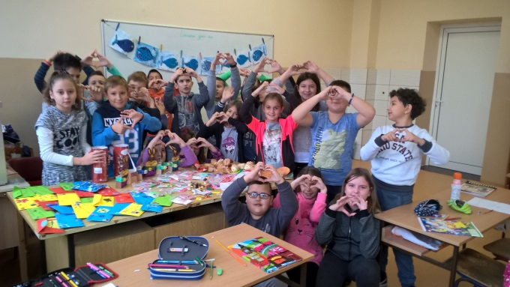
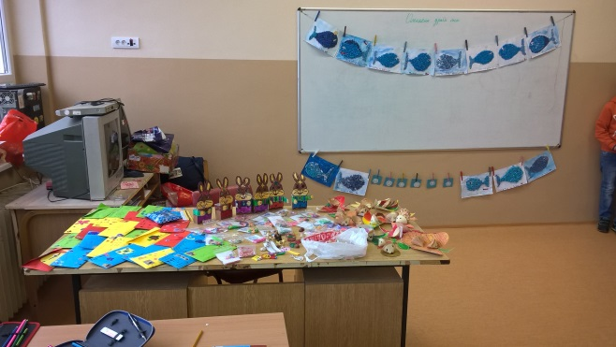
Другарима су се поклони веома допали, као и бомбоне, а колегинице су се захвалиле на лепим идејама које могу да користе на својим часовима ликовног, грађанског и слободних активности. С обзиром, да је међу поклонима било разних дечјих рукотворина (хеклани деталји, привесци од каменаи жице, украси од картона, обележивачи за књиге...), договориле смо се да све испробамо на нашим часовима.
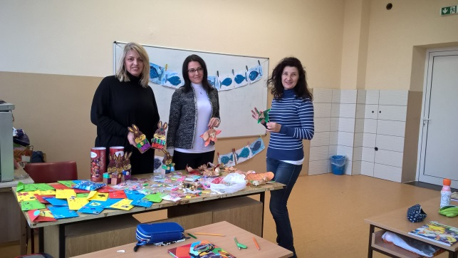
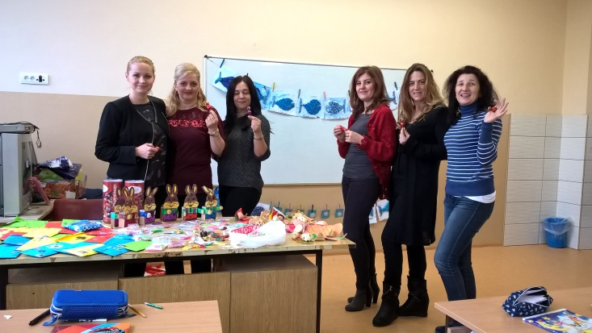

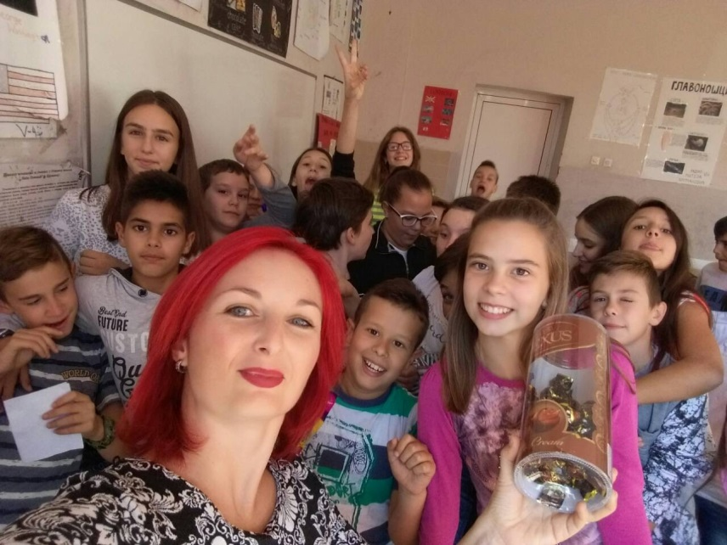

17.11.2017. Координатор: Наташа Тодосијевић

